Project2-1：

在现有的graphics库的基础上，设计一个新图形绘制系统。

除了已有的笔的概念（有当前位置）之外，再增加一个表示当前角度的全局变量，初始值为0，表示坐标轴的横轴方向（正东）。

然后实现以下两个函数：

void forward(double distance); /\*沿当前方向画线，长度为

distance，当distance为负数时后退\*/

void turn (double angle); /\*顺时针旋转角度angle，角度单位为

DEG，当angle为负数时逆时针旋转\*/

void move(double distance); /\*沿当前方向移动笔（不画线），长度

为distance，当distance为负数时后退\*/

在实现以上全局变量和函数的基础上，用以上函数画出下面的图形：

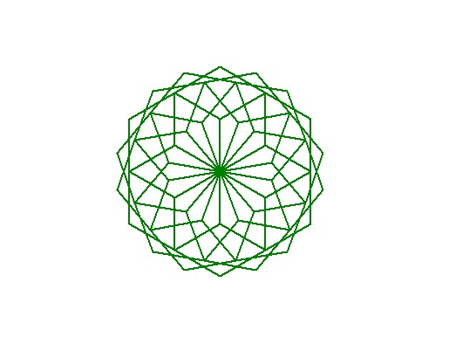

提交要求：（1）源程序（包括整个工程）；（2）实验报告；（3）打包上传。